地域美産研究・探訪会
〒150-0001東京都渋谷区神宮前5-2-8
5-2-8 Jingumae Shibuya-ku Tokyo 150-0001
Tel.03-3407-9132 Fax.03-3407-5247
http://www.publicart.co.jp http://bisan.seesaa.net/

地域美産研究・探訪会ニュース No.４4
発行：平成19年（2007年）１月１6日

第４4回催事 美産会世話人 伊豆井秀一 企画・案内
「さいたま美産会‐Ⅴ」
『行田～古代ロマンへの誘い、そして足袋蔵』
研究・探訪会：平成19年2月17日（土）

伊豆井秀一世話人の企画案内による「さいたま美産会シリーズ」そのⅤです。今回訪ねる埼玉県北部に位置する行田市は、「埼玉」の県名が同市の大字埼玉に由来することで想像できるように、すでに古墳時代から拓かれた地域で、他所には無い歴史と産業美産たちが残る文化都市です。
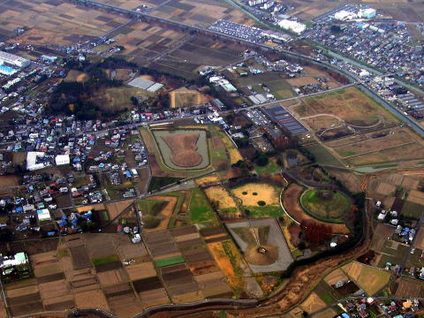
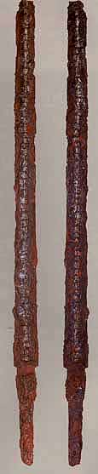
「稲荷山鉄剣」の発見で一躍その名が全国に知られた稲荷山古墳を擁する埼玉古墳群、浮城と呼ばれた室町時代に築かれた忍藩の居城跡、江戸中期に下級武士が始めて明治以後の機械化で一大産業に成長した「足袋」の生産地としての文化遺産たち、古くから豊かな水と緑に囲まれた自然環境など、歴史・文化・産業・自然がつくり遺した美産たち。

埼玉古墳群と稲荷山鉄剣
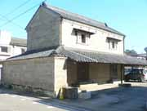
行田市は現在、それらの美産たちを活かしたまちづくりを推進中ですが、左の写真「舞原蔵」に例を見るように、現在も市内各所に３００余残る足袋蔵も、貴重なまちづくり資源の一つです。

ご存知の通リ、地域美産会の世話人の一人で埼玉県立近代美術館
学芸主幹の伊豆井秀一さんは、埼玉県の美産研究分野の専門家で
川越、秩父、さいたま新都心の案内・解説が大評判を呼びました。

今回の行田の美産研究・探訪会での案内と解説もまた、埼玉県ならでは行田ならではの特徴豊か
な「さいたまの美産たち」の文化と審美価値を、肌で学ぶことがきる絶好な機会となりそうです。
伊豆井さんが、行田ならではの味を楽しめる交歓会のため現在選択中のお店と共に、行田の美産
たちを味わって下さい。

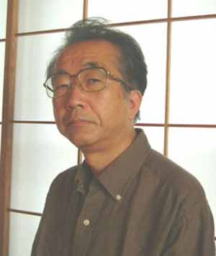
伊豆井秀一（いずい ひでかず）：埼玉県立近代美術館学芸主幹。埼玉県立博物館勤務の後、美術研究の傍ら埼玉県下の社会美産（パブリックアート）の調査と研究もてがけ、その成果を彩の国、埼玉県の公共空間へパブリックアートを導入するプロジェクトのまとめ役として活躍するなど、長年埼玉県の芸術文化事業を推進。1949年生。

第４4回催事

地域美産会世話人 伊豆井秀一企画案内「さいたまの美産探訪会－Ⅴ」

『行田～古代ロマンへの誘い、そして足袋蔵』

探訪会（研究会を兼ねて）
日時 | 平成19年2月17日（土）9：50～17：15頃（雨天決行）
集合時間・場所 | 9：50 ＪＲ高崎線行田駅改札口外側付近。
探訪コース（予定） | さきたま古墳・さきたま史跡の博物館 → 横田酒蔵 →忍城跡・行田市郷土博物館 → 忠次郎蔵 → 足袋とくらしの博物館 → 武蔵野銀行行田支店 → 今津蔵 → 足袋蔵ギャラリー「門」・Café閑居 → 大澤蔵・舞原蔵・竹井蔵 → 足袋御殿
案内と解説 | 伊豆井秀一
参加人数 | 25名
探訪会参加費 | 詳細は3ページを参照
個人費用負担 | 有料訪問先入場料・移動バス代などの現地費用。
昼食 | 「蔵一山」で「おまかせランチ」で昼食（\1,000、要事前振込み）
遅刻等の連絡 | 080-3003-5277（福原）、080-1074-8607（伊豆井）

昼食のお店
蔵一山
住所：行田市桜町2-3642-8
電話：048-564-6070

交歓会（事前参加申込と振込み必要）

彩々亭 | 日時 | 2月17日（土）17：30～19：00
彩々亭 | 料理と飲物 | 彩々亭膳＋酒・ビール
彩々亭 | 参加費 | 詳細は3ページを参照
彩々亭 | 住所 | 行田市佐間1-11-22
彩々亭 | 電話 | 048-553-4311

第４4回催事 「さいたま美産会-Ⅴ」参加申込書
記入日： 年 月 日
- 2月14日（水）迄にこの申込書をメール、FAX（03-3407-5247）、郵送で。
ふりがな |  |  |  | 性別 |  |  |  | 男・女 |  | 年齢 |  | 才
氏 名 |  |  |  | 職業
住 所 | 〒
生年月日 | 大正/昭和 （西暦 ）年 月 日
会員資格 | ① 一般 ② 会員 ③ 賛助会員 ④ 特別賛助会員 ⑤学生と埼玉関係者
Tel(自宅) |  |  | Fax
Tel(携帯) |  |  | e-mail
②会員の家族会員は２名まで、
③賛助会員・④特別賛助会員の家族・法人は１名まで、特別割引料金で参加できます。
ふりがな |  |  |  |  | 性別 |  | 男・女 |  | 年齢 |  | 才
氏 名 |  |  |  |  | 職業
ふりがな |  |  |  |  | 性別 |  | 男・女 |  | 年齢 |  | 才
氏 名 |  |  |  |  | 職業

- 参加記入欄（該当金額欄に○を付けて下さい）
 | 1 探訪会 |  | 2 昼食代 |  | 3 交歓会 |  | 4. 合 計
会員 |  | 1,500 |  | 1,000 |  | ４,500 | 7,000
家族会員（1名分） |  | 1,500 |  | 1,000 |  | ４,500 | 7,000
賛助会員 |  | 1,200 |  | 1,000 |  | ４,500 | 6,700
賛助会員の家族か法人（1名） |  | 1,200 |  | 1,000 |  | ４,500 | 6,700
特別賛助会員 |  | 0 |  | 1,000 |  | ４,500 | 5,500
特別賛助会員の家族か法人（1名） |  | 0 |  | 1,000 |  | ４,500 | 5,500
一般参加者 |  | 3,000 |  | 1,000 |  | ４,500 | 8,500
＊学生と埼玉関係者 |  | 2,000 |  | 1,000 |  | ４,500 | 7,500
- 当会の活動が学生と訪問先の地域活性活動に貢献するよう、特別参加費枠を設定。
参加申込と受付 会員優先で申込先着順とします。以下の申込手続きに従って申し込んでください。
1. 参加申込欄の記入事項欄に必要事項を記入し、メールかファックス又は郵送で事務局へ。
2. 事務局から参加枠確保の連絡を受けて、指定振込口座（みずほ銀行青山支店普＃2341030,
パブリックアート研究所）に貴方の参加料金を振込料自己負担で振り込み。
3. 振込み無き場合は貴方の参加枠を喪失します。
4. 振込み済み料金払戻し；主催者側瑕疵の場合を除き払戻不可。
5. 申込締切日：2月14日（水）
6. 探訪会の傷害事故補償：美産会が費用負担する損保ジャパン「レクリエーション保険」で補償。

③ 貴方の振込金額 （上欄○印金額の合計を記入）： \_________________



皆さま、良いお年をお迎えのことと存じます。
本年も美産会の活動にご理解と、ご支援をよろしくお願いいたします。

心の美産研究会-Ⅱ「新渡戸稲造・武士道」の解説を終えて

平成18年の美産会は、京都、札幌、鎌倉、大阪と地方に出かける大型の探訪会が連続して開催され、記念すべき1年になったのではないでしょうか。その中で8月に開催された「新渡戸稲造・武士道」は、初めての「心の美産研究会」であり、いま思えば誠にタイムリーでユニークなテーマであったと思います。
美産会
ひろば

その後、4ヶ月がたち12月16日（土）に第2回目の「新渡戸稲造・武士道」を中核にすえた、「新渡戸稲造・武士道のエッセンス/今なぜ武士道か」が開催された。藤原正彦の「国家の品格」が年間最大のベストセラーとなって、「品格」ブームを巻き起こし、ここ数年続いていた武士道ブームを一段と押し上げている真っ只中の開催となりました。

杉村代表の講話は、恐らく「国家の品格」を下敷きにしたと思われる「福田一也、なぜ今武士道か・日本及び日本人の復活」を比較にクローズアップされ、「新渡戸稲造・武士道」の実践的な理解を一層深め、大きな転換期にある現代を、私達がどう生きるべきか、重要なヒントを与えてくれました。

日本及び日本人の今に生きる、目に見えない美産を、どう再発見し共同体験していくか、「心の美産研究会」の今後に大いに期待しています。
日本文化史愛好家 田中 啓介

事務局だより
みなさんの美産会に関するご意見、ご希望など、また、探訪会に参加しての感想文、或いは日々の暮らしの中で感じたお便り、などを「美産会ひろば」にお寄せ下さい。
掲載には匿名（又はペンネーム、イニシャルなど）を希望される方は、投稿時にその旨を明記してください。投稿は１ページに記載の地域美産会 事務局宛に郵送・メール・FAXなどでお送りください。
地域美産研究・探訪会のホームページ http://www.publicart.co.jp と併せて、ブログ http://bisan.seesaa.net もご覧下さい。 事務局 福原 記

